TIÊU CHUẨN VIỆT NAM
TCVN 3786 : 1994
ỐNG SÀNH THOÁT NưỚC VÀ PHỤ TÙNG
Ceramic drainage pipes and fittings
Tiêu chuẩn này áp dụng cho các loại ống sành và phụ tùng được sản xuất từ đất sét dẻo chịu lửa, dùng thoát nước mưa, nước thải sinh hoạt, nước thải công nghiệp.
1 Kích thước cơ bản
1.1. ống sành và phụ tùng ống sành được sản xuất theo kiểu miệng bát, có hình dạng quy định trên các hình từ hình 1 đến hình 8.
1.2. Các kích thước và dung sai cho phép đối với ống sành được quy định trong bảng 1.
Bảng 1
mm
Thân ống |  |  |  |  | Miệng bát ống |  |  |  | Độ dày thành ống (S)
Đường kính lỗ thông quy ước |  | Chiều dài (L) |  | Chiều dài ren ống (L2) | Đường kính trong (D) |  | Chiều dài miệng bát (L1) |  | Danh nghĩa | Sai lệch giới hạn
Danh nghĩa | Sai lệch giới hạn | Danh nghĩa | Sai lệch giới hạn | Chiều dài ren ống (L2) | Danh nghĩa | Sai lệch giới hạn | Danh nghĩa | Sai lệch giới hạn | Danh nghĩa | Sai lệch giới hạn
50  75  100  150  200  250  300  350 | ±5  ±8  ±12  ±14  ±16  ±18 | 450  500 | -12 | 80  70 | 180  133  162  193  220  286  340  404  458 | ±5  ±9  ±10  ±12  ±14  ±16 | 65  75 | -6  -7 | 14  16  20  24 | ±3  ±4
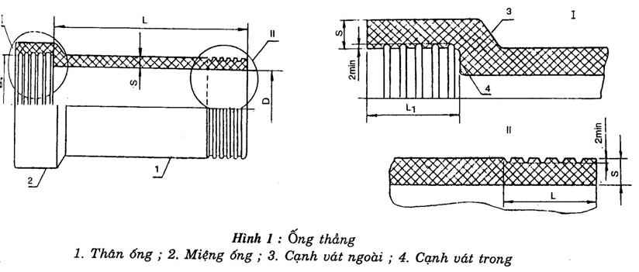
Ví dụ: Kí hiệu quy ước của ống thẳng với đường kính lỗ thông quy ước D_{qư} = 150mm như sau: ống thẳng 150 TCVN 3786: 1994 (hình 1).
Bảng 2 – Kích thước và dung sai cho phép đối với nối ba chạc, bốn chạc 90º
mm
Đường kính lỗ thông quy ước (D_{qư}) |  | Chiều dài L(-12) | Chiều dài ren ống L2 | A (± 12) | B (± 12) | C (± 12)
Danh nghĩa | Sai lệch giới hạn
50  75  100 | ± 5 | 450 | 60 | 180  180  200 | 100  100  135 | 70  95  115
150  200 | ± 10  ± 12 | 500 | 70 | 280  300 | 190  200 | 140  180
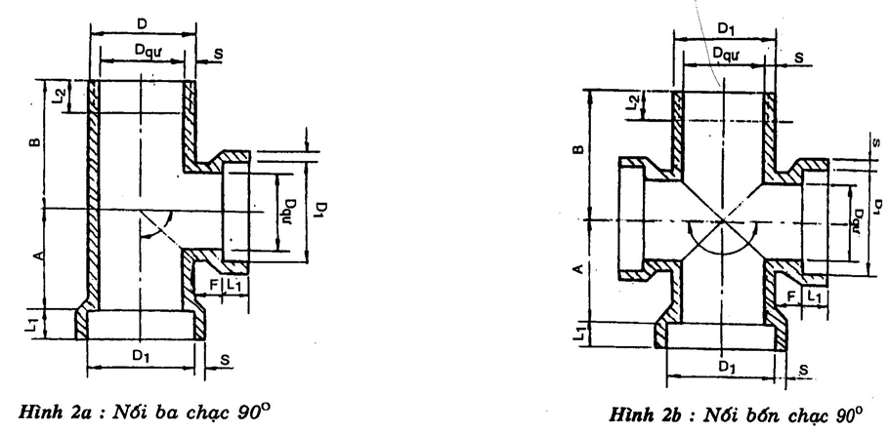
Ví dụ: Kí hiệu quy ước của mối nối bốn chạc 90⁰ với đường kính lỗ thông quy ước D_{qư} = 100mm như sau: nối bốn chạc 90⁰.100 TCVN 3786: 1994 (hình 2b).
Bảng 3 – Kích thước và dung sai cho phép đối với nối ba chạc, bốn chạc 45⁰
mm
Đường kính lỗ thông quy ước (D_{qư}) |  | Chiều dài L(-12) | Chiều dài ren ống L2 | A (± 12) | B (± 12)
Danh nghĩa | Sai lệch giới hạn
50  75  100  150 | ± 5  ± 10 | 450  500 | 60  70 | 120  140  150  200 | 170  190  200  280
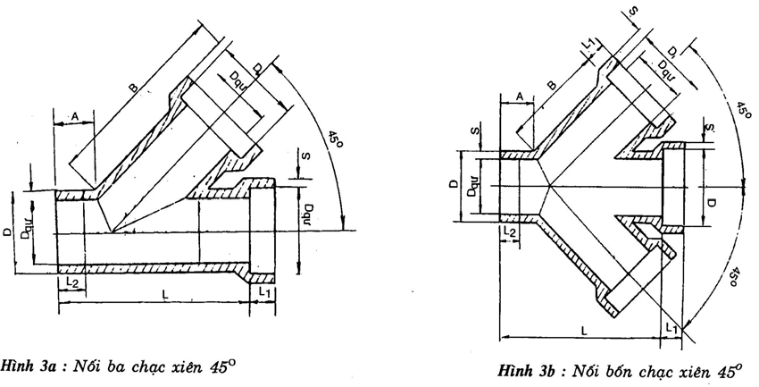
Ví dụ: Kí hiệu quy ước của mối nối bốn chạc xiên 45⁰ với đường kính lỗ thông quy ước D_{qư} = 100mm như sau: nối bốn chạc 45⁰.100 TCVN 3786: 1994 (hình 3b).
Bảng 4 – Kích thước và dung sai cho phép đối với nối 3 chạc, 4 chạc xiên 600
mm
Đường kính lỗ thông quy ước (D_{qư}) |  | Chiều dài L(-12) | Chiều dài ren ống L2 | A (± 12) | B (± 12)
Danh nghĩa | Sai lệch giới hạn
50  75  100 | ± 5 | 450  500 | 60  70 | 120  140  150  200 | 170  190  200  280
150 | ± 8
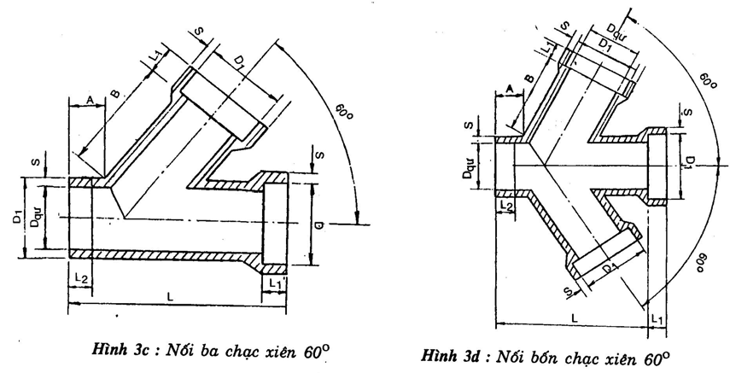
Ví dụ: Kí hiệu quy ước của mối nối bốn chạc xiên 60º với đường kính lỗ thông quy ước D_{qư} = 100mm như sau: nối bốn chạc xiên 60º.100 TCVN 3786: 1994 (hình 3d).
Bảng 5 – Kích thước và dung sai cho phép đối với nối góc 45º
mm
Đường kính lỗ thông quy ước (D_{qư}) |  | Chiều dài ren ống L2 | A (± 12) | B (± 12)
Danh nghĩa | Sai lệch giới hạn | Chiều dài ren ống L2 | A (± 12)
50  75  100  150 | ± 5  ± 10 | 60  70 | 55  75  83  150 | 115  125  135  175
Ví dụ: Kí hiệu quy ước của mối nối góc 45º với đường kính lỗ thông quy ước D_{qư} = 50mm (hình 4a): nối góc 45º.50 TCVN 3786: 1994.
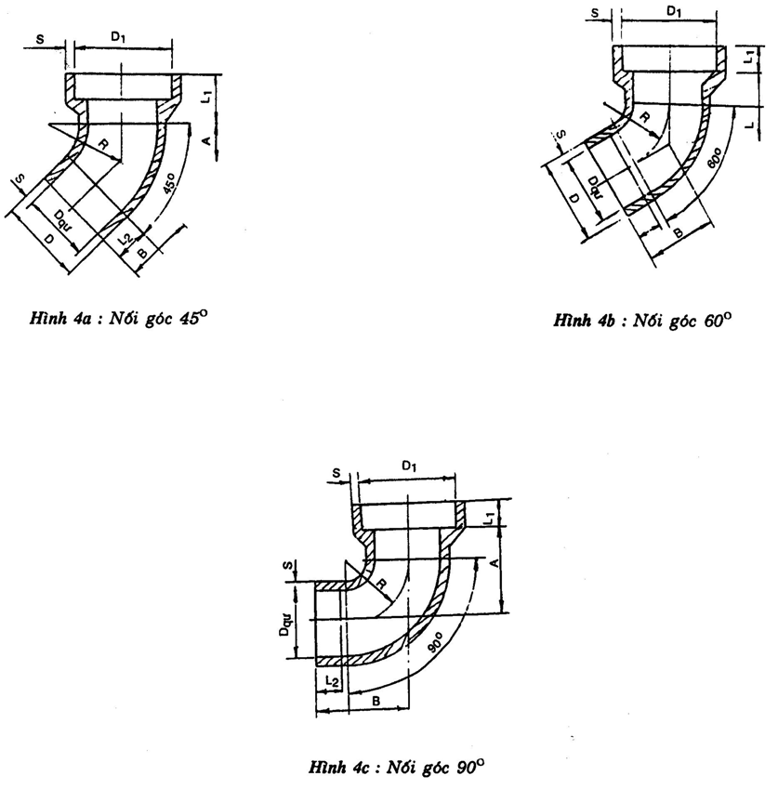
Bảng 6 – Kích thước và dung sai cho phép đối với nối góc 60º
mm
Đường kính lỗ thông quy ước (D_{qư}) |  | Chiều dài ren ống (L2) | A ( ± 3%) | B (±3%)
Danh nghĩa | Sai lệch giới hạn | Chiều dài ren ống (L2) | A ( ± 3%) | B (±3%)
50  75  100  150 | ±5  r10 | 60  70 | 65  75  85  160 | 125  135  145  185
Ví dụ: Kí hiệu quy ước của mối nối góc 60o với đường kính lỗ thông quy ước D_{qư} = 50mm (hình 4b): nối góc 60º.50 TCVN 3786: 1994.
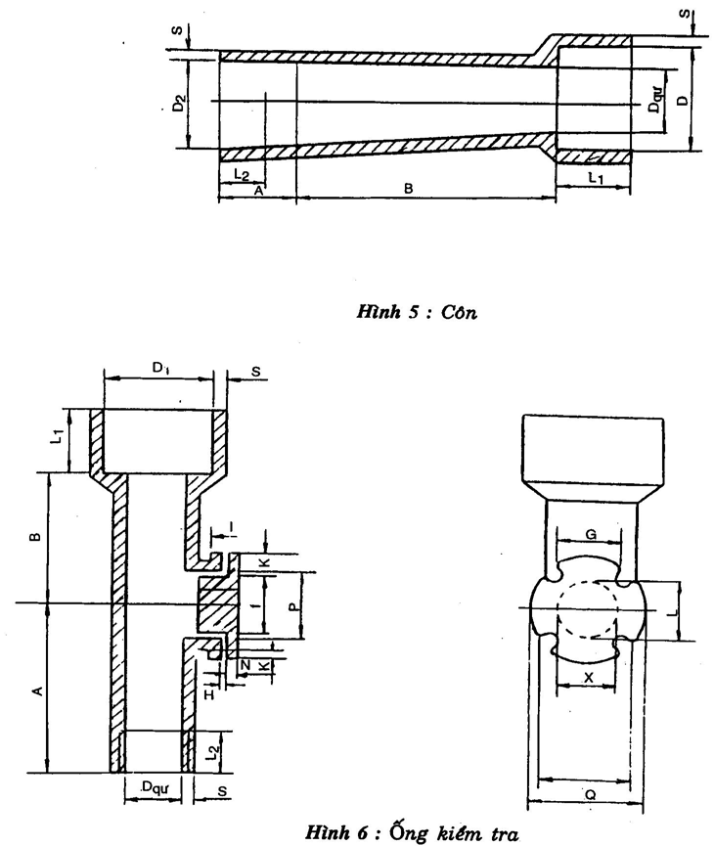
Bảng 7 – Kích thước và dung sai cho phép đối với nối góc 90º
mm
Đường kính lỗ thông quy ước (D_{qư}) |  | Chiều dài ren ống (L2) | A ( ± 3%) | B (± 3%)
Danh nghĩa | Sai lệch giới hạn | Chiều dài ren ống (L2) | A ( ± 3%) | B (± 3%)
50  75  100  150 | ±5  ±10 | 60  70 | 70  95  114  200 | 140  155  175  230
Ví dụ: Kí hiệu quy ước của mối nối góc 90º với đường kính lỗ thông quy ước D_{qư} = 50mm (hình 4c): nối góc 90º.50 TCVN 3786: 1994.
Bảng 8 – Kích thước và dung sai cho phép đối với côn
mm
Đường kính lỗ thông quy ước (D_{qư}) |  | Chiều dài ren ống(L2) | D2 (±3%) | D1 (± 3%) | A (±3%) | B (± 3%)
Danh nghĩa | Sai lệch giới hạn
50  75  100  150 | ±5  r8 | 60  70 | 75  100  135  175 | 101  128  155  205 | 100  150  200  200 | 200  250  300  300
Ví dụ: Kí hiệu quy ước của côn với đường kính lỗ thông quy ước D_{qư} = 50mm (hình 5): Côn 50 TCVN 3786: 1994.
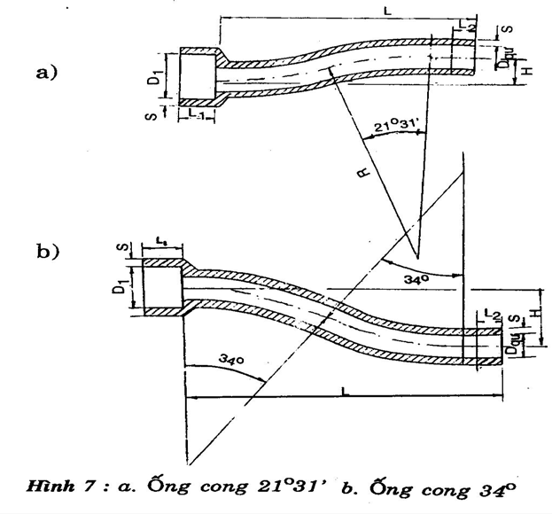
Bảng 9 – Kích thước và dung sai cho phép đối với ống kiểm tra
mm
Đường kính lỗ thông quy ước D_{qư}(±5) | L2 | B | A | I | H | L1 | K | P | G | X | Q | F | L
50  75  100  150 | 60  70 | 200  200  200  225 | 250  250  250  275 | 13 | 13 | 16  16  20  20 | 12  12  13  20 | 80  100  120  140 | 72  83  100  130 | 40  50  80  100 | 96  116  180  195 | 70  90  100  130 | 67  83  127  130
Ví dụ: Kí hiệu quy ước ống kiểm tra với đường kính lỗ thông quy ước D_{qư} = 50mm (hình 6); ống kiểm tra 50 TCVN 3786: 1994.
Bảng 10 – Kích thước và dung sai cho phép đối với ống cong 34o, ống cong 21o34’
mm
Đường kính lỗ thông quy ước D_{qư} +5% |  | Chiều dài ren ống (L2) | Cong 34 O |  |  | Cong 21^{O}34‘
Danh nghĩa | Sai lệch giới hạn | Chiều dài ren ống (L2) | L (±2%) | R | H | L (±2%) | R | H
50  75  100  150 | ±5  ±10 | 60  70 | 490  490  490  510 | 380  380  380  380 | 130 | 390 | 435 | 65
Ví dụ: Kí hiệu quy ước ống cong 34º với đường kính lỗ thông quy ước D_{qư} = 50mm (hình 7b); ống cong 34º.50 TCVN 3786: 1994.
Bảng 11 – Kích thước của xi phông 90º
mm
Đường kính lỗ thông quy ước D_{qư} | D2 | D1 | S | L2 | L1 | A | E | G | H | K | R
100 | 80 | 148 | 15 | 60 | 60 | 30 | 89 | 400 | 315 | 184 | 160
Ví dụ: Kí hiệu quy ước của xi phông 90º với đường kính lỗ thông quy ước Dqư = 50mm (hình 8): Xi phông 90º.100 TCVN 3786: 1994.
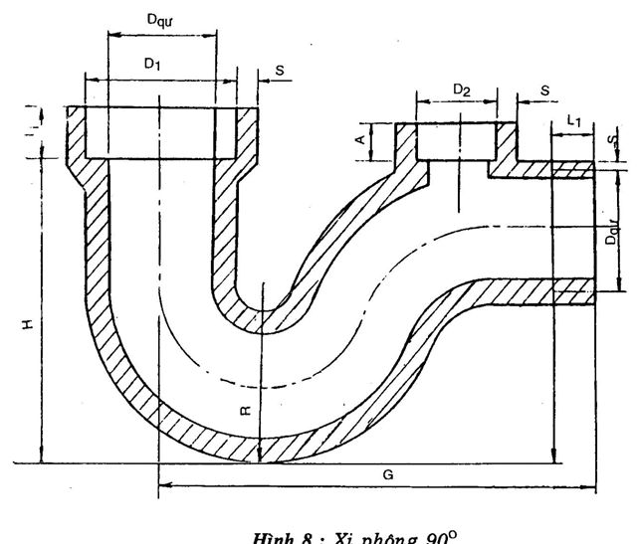
2 Yêu cầu kĩ thuật
2.1. Các chỉ tiêu được thể hiện ở bảng sau:
Bảng 12
Tên chỉ tiêu  Tên sản phẩm | Độ hút nước (%) | Độ chịu axít (%) | áp lực (N/cm² ) | Khuyết tật ngoại quan
ống và phụ tùng | ≤10 | ≥90 | ≥20 | Không có vết phồng, nổ vôi…
2.2. ở mặt ngoài đầu thân ống và mặt trong của miệng ống có rãnh xoắn.
2.3. Mặt trong và ngoài ống được phủ lớp men bóng bền hoá học.
2.4. ống sản xuất ra phải thẳng suốt dọc thân ống, mặt đầu ống phải thẳng góc với trục của thân ống.
2.5. ống và phụ tung phải đảm bảo không rò rỉ, khi gõ nhẹ bằng búa thép phải có tiếng kêu trong và vang.
3 Phương pháp thử
3.1. ống và phụ tùng trước khi tiến hành lấy mẫu để thử phải được kiểm tra nghiệm thu theo yêu cầu của tiêu chuẩn này.
3.2. Việc kiểm tra chất lượng ống và phụ tùng cần thực hiện theo từng lô sản xuất. Khối lượng lô tuỳ theo từng đợt sản xuất ống và phụ tùng trong cùng một lô phải có hình dạng, kích thước và yêu cầu kĩ thuật của cùng một loại sản phẩm.
3.3. Tiến hành lấy mẫu tại nhiều vị trí khác nhau trong lô. Lấy 1% lô ống trong lô để kiểm tra kích thước và hình dạng bên ngoài.
3.4. Sau khi kiểm tra kích thước và hình dáng bên ngoài của ống và phụ tùng, chọn trong số các mẫu đã lấy, lấy ra (theo điều 3.2) 10 ống để thử:
- Độ hút nước: 2 ống và 2 phụ tùng;
- Độ bền axit: 2 ống và 2 phụ tùng;
- Độ chịu áp lực trong: 2 ống.
3.5. Nếu kết quả kiểm tra theo điều 3.3 có một chỉ tiêu không phù hợp với yêu cầu của tiêu chuẩn này thì cần tiến hành thử lại với số lượng mẫu gấp đôi và lấy ngay ở lô ống và phụ tùng đó. Kết quả lần hai được coi là kết quả cuối cùng.
3.6. Xác định các kích thước cơ bản của ống sành và phụ tùng bằng thước đo kim loại có độ chính xác tới 1mm.
3.7. Xác định góc xiên của ống bằng thước đo độ có độ chính xác ± 5º.
3.8. Xác định độ bóng của lớp men trên bề mặt và trong lòng ống và phụ tùng bằng cách so sánh với mẫu chuẩn.
3.9. Xác định độ hút nước của ống và phụ tùng: Mẫu thử được lấy từ ba phần của một ống sành: phần miệng bát, phần thân ống, phần ren ống. ở mỗi phần lấy một mẫu với diện tích khoảng 50cm² lau sạch bụi mảnh vỡ rồi sấy khô tới khối lượng không đổi (nhiệt độ 105 – 110ºC, thời gian 20 phút). Sau đó mẫu được làm nguội trong bình ẩm rồi được cân chính xác tới 0,01g. Cho mẫu vào nồi có lưới chắn, đổ ngập nước và đun sôi trong khoảng 3 giờ. Để mẫu nguội rồi vớt ra và dùng khăn ẩm lau khô lớp nước trên mặt ngoài mẫu rồi đem cân mẫu.
Độ hút nước của mẫu được tính theo công thức:
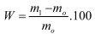
Trong đó:
W - độ hút nước tính bằng %;
m₁ – khối lượng mẫu đã hút nước, tính bằng g;
m_{o} – khối lượng mẫu khô, tính bằng g;
Độ hút nước của ống sành là giá trị trung bình số học độ hút nước của các mẫu riêng rẽ.
3.10. Xác định độ chịu axít của ống và phụ tùng.
3.10.1. Chuẩn bị mẫu thử: Từ ba phần (miệng bát, thân ống, ren ống) của một ống sành đã
được lau sạch, lấy khoảng 50g đem nghiền nhỏ sao cho chúng có thể lót hết qua sàng Nº 100. Sau đó dùng sàng Nº 063 sàng lại, phần còn lại trên sàng Nº 063 là mẫu để chuẩn bị thử nghiệm, dùng nam châm hút hết sắt rồi dùng nước rửa sạch mẫu nhiều lần cho hết bụi. Sau đó sấy khô mẫu ở nhiệt độ 110oC rồi cho vào bình hút ẩm.
3.10.2. Tiến hành thử: Cân 1g mẫu đã được chuẩn bị ở phần 3.10.1 cho vào bình tam giác rồi đổ 25ml H₂SO₄ tháp tinh khiết vào bình ống sinh hàn. Dùng đèn cồn đun sôi dung dịch trong khoảng 1 giờ. Để dung dịch nguội cho bay hơi hết axít rồi rót từ từ 2 ÷ 3ml nước cất qua ống sinh hàn để rửa sạch các hạt bám trên thành ống lúc sôi. Cho thêm từ từ 75ml nước cất vào bình. (Nếu thấy dung dịch đục hoặc ánh mầu có nghĩa là bình có tinh thể sunfat thì đặt lên chậu đun cách thuỷ cho tới khi hoà tan).
Dùng giấy lọc không tàn lọc nước trong. Hạt còn lại trong bình được rửa lại bằng nước cất đun sôi cho đến khi phản ứng trung hoà (thử bằng methy da cam). Sau đó nước trong lại được lọc bằng giấy lọc không tan ở trên, rồi cho tiếp 50ml dung dịch Na2CO3 5% vào bình và đun cách thuỷ trong 15 phút. Tiếp tục lọc dung dịch kiềm nóng bằng giấy lọc trên. Rửa sạch kiềm dính vào hạt bằng một ít nước đun sôi. Tiếp tục lọc như ở trên và đổ cả phần hạt lên giấy lọc, rồi rửa bình bằng nước cất đun sôi cho đến phản ứng trung hoà (thử bằng phênolftalêin).
Phần hạt và giấy lọc được sấy và nung trong chén sứ tới khối lượng không đổi (m_{o}).
Độ chịu axit (K) của mẫu thử được tính bằng %, theo công thức:
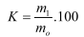
Trong đó: m_{o} – khối lượng mẫu ban đầu tính bằng g.
Độ chịu axit của ống sành là giá trị trung bình số học độ chịu axit của từng mẫu riêng rẽ.
3.11. Xác định áp lực trong của ống
3.11.1. Dụng cụ thử
3.11.2. Tiến hành thử
ống sành để thử được bịt kín ở phần ren và phần miệng bát bằng hai mặt bích có gắn đệm cao su. Mặt bích phần miệng bát được gắn với vô lăng quay, mặt bích phần ren ống được gắn với hệ thống bơm nước có gắn đồng hồ đo áp lực.
Trước khi gây áp suất phải dùng chất lỏng đẩy hết không khí ở trong ống và phụ tùng ra ngoài.
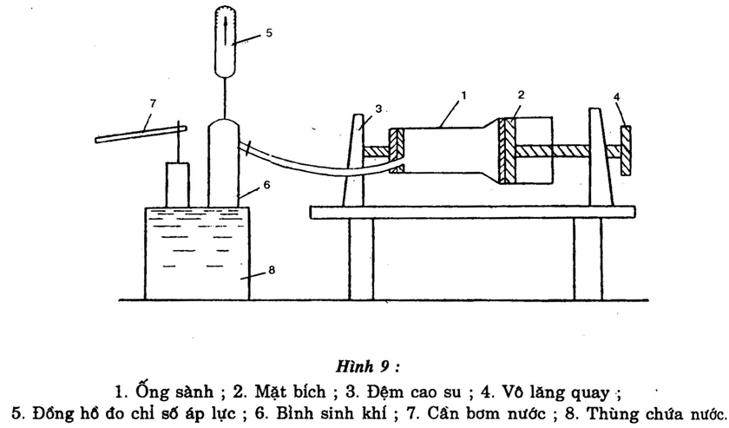
Tiến hành bơm nước từ từ vào lòng ống cho tới khi ống đạt áp lực 20 N/cm². Giữ nguyên ống như vậy trong khoảng 05 phút. ống đạt yêu cầu nếu trong suốt thời gian thử, ống không bị vỡ hoặc bị rò rỉ.
4 Ghi nhãn, vận chuyển, bảo quản.
4.1. Trên mỗi ống và phụ tùng ống phải in nhãn hiệu cả xí nghiệp sản xuất.
4.2. Khi giao lô ống ha phụ tùng cho người tiêu thụ xí nghiệp phải giao kèm theo giấy chứng nhận của lô sản xuất đó theo các yêu cầu của tiêu chuẩn này, trong đó ghi rõ:
-Tên bộ hoặc ngành quản lí xí gnhiệp;
-Tên địa chỉ của xí nghiệp sản xuất;
-Loại sản phẩm, tên gọi và kích thước;
-Ngày xuất xưởng;
-Số lượng ống hoặc phụ tùng của lô;
-áp lực trong của ống;
-Độ chịu axit;
-Độ hút nước;
-Số hiệu tiêu chuẩn.
4.3. Các loại ống và phụ tùng ống phải được sắp xếp riêng theo từng loại, trên sân khô ráo, thoát nước tốt.
4.4. Khi vân chuyển ống và phụ tùng ống phải được xếp ngay thẳng và chắc chắn, cần có rơm, rạ hoặc vật mềm chèn và đệm, tránh đổ vỡ khi vận chuyển.
4.5. Khi bốc xếp ống và phụ tùng cần phải cận thận. Dùng hai tay nâng từng cái, không được tung và ném ống.

